SECTION GYMNASTIQUE DU BSCL de BARJOUVILLE
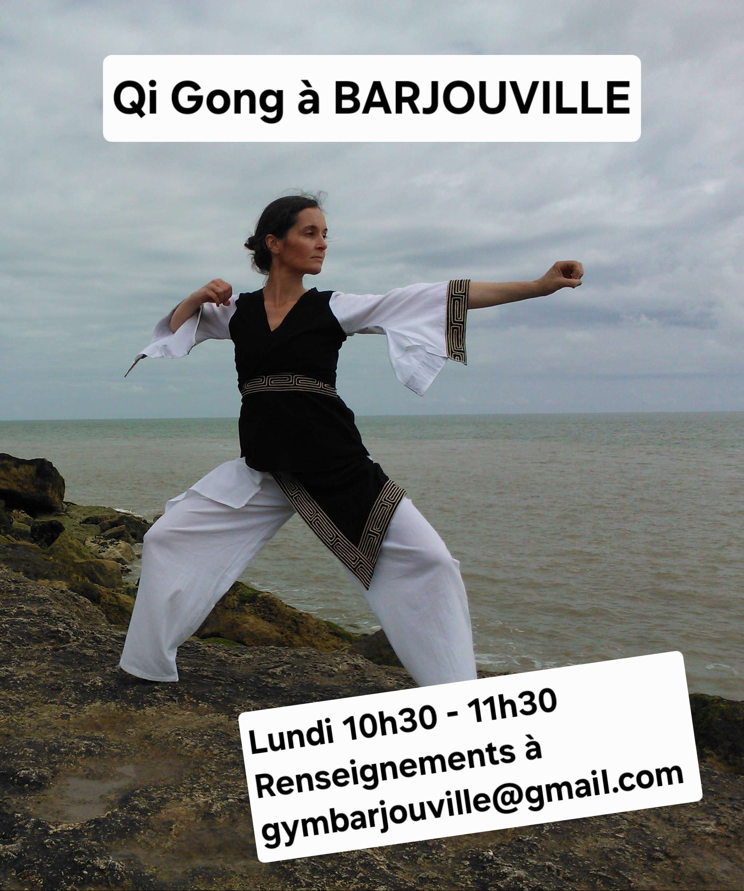
Activité Qi Gong

BULLETIN D’INSCRIPTION - saison 2025-2026
A nous remettre complété avec votre règlement

Les cours seront assurés chaque lundi (hors vacances scolaires) de 10h30 à 11h30
À partir du 8 septembre
Dans une salle de « l’Académie » au complexe sportif « André Ouaggini » rue de Fort Mahon à Barjouville et sous réserve d’un nombre minimum de 10 participants inscrits.

Montant de la cotisation annuelle : 240 €.

Chèque à libeller à l’ordre de « BSCL- section gymnastique » (celui-ci sera rendu si moins de 10 inscrits)
(Les coupons - sport et les chèques vacances « papier » sont acceptés, par contre les chèques vacances « connect » seront refusés)

Si vous désirez régler par virement, merci de nous contacter.


------------------------------------------------------------------------------------------------------------------------------------------------
Bulletin d’inscription Qi-Gong

NOM : PRENOM :

DATE DE NAISSANCE :

ADRESSE :

E-MAIL : N° de tél :
(Merci d’indiquer votre adresse mail lisiblement)

Merci de cocher les cases suivantes :
- Je désire obtenir une attestation d’adhésion pour mon comité d’entreprise
- Je m'engage à respecter les obligations qui me sont imposées : notamment changement de chaussures pour entrer dans les salles
- Je certifie sur l’honneur que mon état de santé me permet de pratiquer cette activité.
- Je m’engage à prendre connaissance et à respecter le Règlement Intérieur affiché sur le tableau de la Section

Date Signature

